

Rilievo aereo con drone di una struttura storica
CENTRO RISORSE FLIGHT

Scuola Secondaria Industriale di Costruzione - Építőipari Szakközépiskola,
Konkolyho 8, Hurbanovo


Ing. Timea Bodova

Sommario

Sommario

1. INTRODUZIONE 2
2. DESTINATARI 2
3. SETTORE DI APPLICAZIONE 2
4. TIPO 3
5. DRONE UTILIZZATO 3
6. DURATA 3
7. OBIETTIVI DI APPRENDIMENTO 3
8. COMPETENZE CHIAVE SVILUPPATE 4
1. Comunicazione e lingue 4
2. Competenze matematiche, scientifiche, tecniche e professionali 4
3. Competenze digitali 4
4. Competenze personali, sociali e professionali 4
5. Sicurezza, qualità e sostenibilità 4
6. Cittadinanza e competenza culturale 4
7. Creatività, capacità di risoluzione dei problemi e spirito imprenditoriale 4
8. Apprendimento basato sul lavoro e integrazione nel mondo del lavoro 4
9. Prerequisiti 5
10. Schema della lezione 5
Fase 1 – Introduzione (Coinvolgimento e Contestualizzazione) 5
Fase 2 – Esplorazione (Investigare e confrontare) 7
Fase 3 – Applicazione (Esercitazioni pratiche) 11
Fase 4 – Riflessione e consolidamento (Presentazione) 13
11. Criteri di valutazione 14
12. Materiali didattici 17
13. Riferimenti BIBLIOGRAFICI 18

INTRODUZIONE
Durante lo svolgimento di questo compito, gli studenti acquisiscono conoscenze complete e competenze pratiche legate all’uso sicuro, responsabile e conforme alla normativa dei droni. Imparano le fasi fondamentali della preparazione del volo, inclusa la pianificazione delle rotte, la valutazione delle condizioni meteorologiche e ambientali, e l’applicazione delle principali normative aeronautiche, dei requisiti di protezione dei dati e dei principi etici.
Attraverso attività pratiche, gli studenti sviluppano tecniche adeguate di fotografia e videografia, con particolare attenzione alla documentazione dei dettagli architettonici, degli elementi strutturali e dello stato generale degli edifici storici. Il compito include anche l’organizzazione, la revisione e una prima elaborazione digitale dei materiali raccolti.
L’attività sviluppa in modo olistico le competenze degli studenti. Rafforza la competenza digitale, la consapevolezza spaziale e il pensiero tecnico, migliorando al contempo le capacità di problem solving e l’approccio critico ai dati e alla documentazione visiva. Il lavoro di gruppo potenzia la collaborazione e la comunicazione, oltre alla capacità di distribuire i compiti e assumersi responsabilità. L’uso del drone richiede elevata attenzione e precisione, favorendo così lo sviluppo di autodisciplina, consapevolezza della sicurezza e capacità decisionale informata.
Le conoscenze e competenze acquisite preparano gli studenti ad applicazioni reali e a contesti professionali emergenti. La documentazione basata su droni è sempre più rilevante in architettura, tutela del patrimonio culturale, settore immobiliare e rilievo territoriale, pianificazione urbana, turismo, media e industrie creative. Gli studenti sperimentano come la tecnologia moderna possa essere utilizzata in modo produttivo per raccogliere, analizzare e presentare dati. Nel lungo periodo, i risultati dell’apprendimento contribuiscono a rafforzare la competenza digitale, migliorare l’occupabilità e promuovere un uso responsabile e consapevole della tecnologia.

DESTINATARI
- 15
- 16
- 17
- 18
- Oltre 18 anni

SETTORE DI APPLICAZIONE
- Agricoltura
- Risposta alle emergenze
- Costruzioni
- Gestione delle acque
- Protezione ambientale
- Altro

TIPO
- Piano di lezione
- Progetto
- Attività

DRONE UTILIZZATO
- Drone personalizzato
- Drone commerciale (DJI Mini 4 Pro)

DURATA
- 1 lezione da 45 minuti - Portogallo
- 1 lezione da 60 minuti
- 1 blocco da 90 minuti
- 2 lezioni da 45 minuti
- 2 lezioni da 60 minuti
- Doppia sessione (2 × 60 minuti) con compiti a casa facoltativi basati su progetti.

OBIETTIVI DI APPRENDIMENTO

O1: Lo studente è in grado di utilizzare un drone in modo sicuro e conforme alla normativa vigente durante la documentazione di un edificio storico, includendo la preparazione del volo, la valutazione del sito e dei rischi e il rispetto dei requisiti di base relativi alla protezione dei dati.
O2: Lo studente è in grado, in modo autonomo o all’interno di un gruppo, di acquisire riprese aeree di un edificio adatte alla documentazione (ad esempio dettagli architettonici e stato di conservazione) e di organizzare e presentare successivamente i materiali raccolti.
O3: Lo studente è in grado di identificare e spiegare chiaramente applicazioni pratiche della tecnologia dei droni oltre il compito svolto, collegando le conoscenze acquisite ai percorsi di studio futuri e alla rilevanza nel mondo del lavoro.

COMPETENZE CHIAVE SVILUPPATE

1. Comunicazione e lingue
- Competenza di alfabetizzazione (comprensione e produzione di testi scritti/orali)
- La comunicazione in contesti professionali
- Competenza multilingue

2. Competenze matematiche, scientifiche, tecniche e professionali
- Competenza matematica
- Competenza scientifica, tecnologica e ingegneristica (STEM)
- Competenze numeriche applicate ai compiti lavorativi
- Interpretazione di informazioni tecniche (manuali, diagrammi, norme)
- Competenze professionali/tecniche
- Esecuzione di compiti pratici

3. Competenze digitali
- Competenza digitale (alfabetizzazione digitale generale)
- Utilizzo di strumenti digitali in ambito lavorativo

4. Competenze personali, sociali e professionali
- Competenza personale, sociale e di apprendimento
- Lavoro di squadra e collaborazione
- Autonomia e responsabilità
- Etica del lavoro e comportamento professionale
- Adattabilità e flessibilità
- Collaborazione con supervisori e colleghi

5. Sicurezza, qualità e sostenibilità
- Applicazione delle norme in materia di salute e sicurezza (OHS/SST)
- Procedure di qualità e norme sul luogo di lavoro
- Consapevolezza ambientale e di sostenibilità

6. Cittadinanza e competenza culturale
- Competenza di cittadinanza
- Consapevolezza culturale e competenza espressiva

7. Creatività, capacità di risoluzione dei problemi e spirito imprenditoriale
- Risoluzione dei problemi e pensiero critico
- Competenza imprenditoriale
- Iniziativa e creatività
- Il processo decisionale in situazioni lavorative reali

8. Apprendimento basato sul lavoro e integrazione nel mondo del lavoro
- Integrazione nelle routine lavorative
- Seguendo le istruzioni e le procedure professionali
- Utilizzo di strumenti, attrezzature e tecnologie

Questa lista di controllo unisce le competenze chiave dell'UE per l'apprendimento permanente con le competenze fondamentali previste nell'istruzione e formazione professionale europea (IFP).

Prerequisiti
Per iniziare il compito, gli studenti dovrebbero possedere competenze digitali di base. Questo include un uso sicuro e consapevole di computer e dispositivi mobili, la gestione dei file e la capacità di visualizzare e organizzare immagini e video. Un’esperienza preliminare con software di editing immagini o di presentazione è un vantaggio, ma non è essenziale, poiché queste competenze possono essere sviluppate anche durante l’attività.
Gli studenti necessitano inoltre di conoscenze elementari in ambito tecnico e scientifico, in particolare una comprensione dell’orientamento spaziale, della scala, delle direzioni e di semplici principi fisici (ad esempio stabilità e movimento). Devono avere familiarità con le basi della manipolazione sicura delle attrezzature e comprendere l’importanza di un comportamento responsabile.
In relazione al tema, è utile che gli studenti abbiano una conoscenza di base del patrimonio culturale locale o nazionale e del significato dei monumenti protetti. Non è richiesta una conoscenza approfondita storico-artistica; tuttavia, è importante la disponibilità ad apprendere e a rispettare il valore del patrimonio costruito.
Poiché il compito prevede il lavoro di gruppo, gli studenti devono essere in grado di collaborare con gli altri, dimostrare abilità comunicative di base ed avere una certa esperienza nel lavoro sia autonomo sia collaborativo. Devono inoltre saper seguire semplici istruzioni, pianificare attività e rispettare le scadenze.

Schema della lezione

Fase 1 – Introduzione (Coinvolgimento e Contestualizzazione)
Descrizione:
All’inizio della lezione, gli studenti vengono introdotti alla tipologia e alla struttura dell’edificio storico e all’importanza della sua corretta manutenzione. Si spiega che l’ispezione visiva è fondamentale per valutare lo stato di conservazione di una struttura storica, individuare eventuali criticità e pianificare futuri interventi di restauro. Viene evidenziato il ruolo della tecnologia dei droni, che consente un rilievo rapido, sicuro e completo dell’edificio senza la necessità di operare direttamente a contatto con la struttura o in quota.
Gli studenti ripassano quindi il funzionamento di base dei droni, le norme di volo applicabili e i requisiti di sicurezza, inclusi gli aspetti legati alla salute e sicurezza sul lavoro (ad esempio il rispetto dei limiti di altitudine, l’uso dei dispositivi di protezione individuale e la valutazione delle condizioni ambientali). Vengono inoltre introdotti alle funzioni della camera e dei sensori del drone, nonché ai principi fondamentali di registrazione e documentazione dei contenuti.
L’insegnante presenta una breve dimostrazione che mostra l’ispezione tramite drone, la pianificazione della rotta di volo, l’acquisizione di immagini e video e l’individuazione di possibili difetti o criticità.
L’obiettivo della fase introduttiva è assicurare che gli studenti comprendano il compito, siano motivati a partecipare e conoscano chiaramente le regole, i requisiti di sicurezza e i risultati attesi. Questa fase rafforza il pensiero critico, l’orientamento alla risoluzione dei problemi e un atteggiamento professionale in preparazione alle attività pratiche successive.

Video: https://www.youtube.com/watch?v=WWij33kMyAY

Foto/Diagramma:

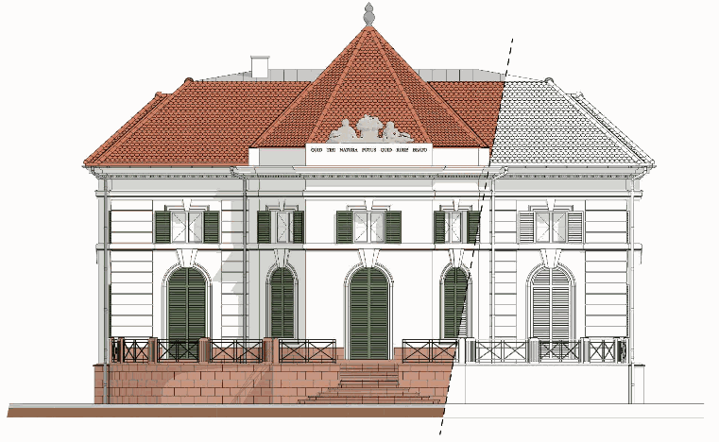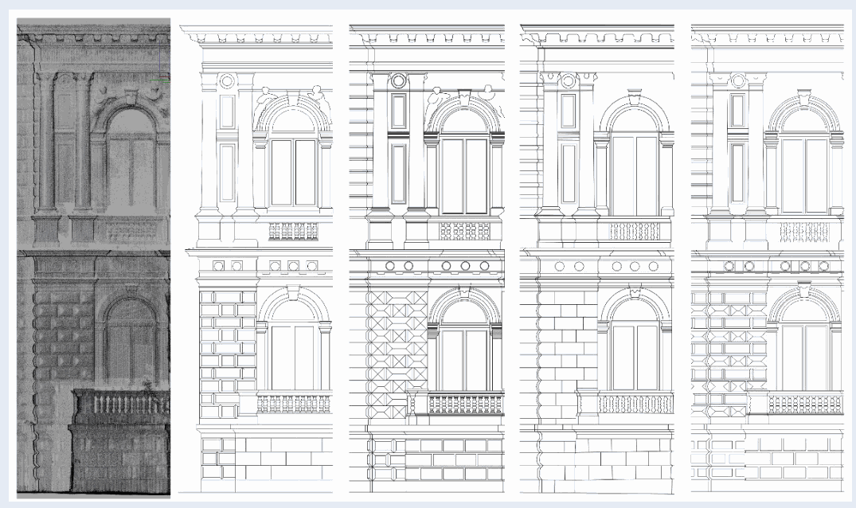

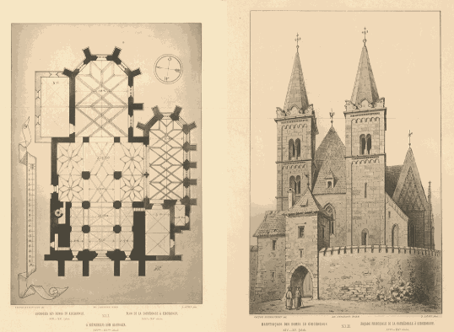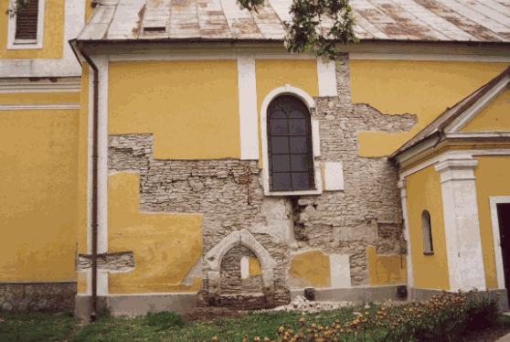

Domande guida / Discussione in classe
- Per quali scopi possono essere utilizzati i droni nel settore edile?
- Perché la documentazione di un edificio storico è importante nel mondo digitale di oggi?
- In che modo i rilievi effettuati con i droni offrono un valore aggiunto rispetto ai metodi tradizionali?
- Quali sono le responsabilità connesse all'utilizzo di un drone in spazi pubblici o in siti di interesse storico-culturale?
- In quali professioni potrebbero essere applicate queste conoscenze in futuro?
- Quali questioni etiche possono sorgere durante la ripresa di immagini aeree?
- In che modo la tecnologia può contribuire alla conservazione del patrimonio culturale?
- Come si può organizzare efficacemente il lavoro di gruppo durante un'attività che prevede l'utilizzo di un drone?
- Come si possono documentare le riprese video in modo strutturato e sistematico?

Fase 2 – Esplorazione (Investigare e confrontare)
Descrizione
Gli studenti lavorano in gruppi per pianificare la rotta di volo del drone per il rilievo dell’edificio storico. In primo luogo, analizzano la struttura dell’edificio e il flusso di lavoro presentato nella fase precedente. L’obiettivo è garantire che le riprese effettuate dal drone permettano di identificare e documentare chiaramente l’intera struttura o sue parti specifiche (ad esempio il portale d’ingresso, le finestre, la struttura del tetto).
I gruppi analizzano immagini e video precedentemente raccolti, confrontando diversi elementi architettonici come finestre, porte, torri e il loro stato di conservazione. Individuano possibili difetti, tra cui crepe, fratture, spostamenti, distacchi di intonaco o elementi di rivestimento disallineati. Gli studenti imparano a organizzare immagini e video, a evidenziare le aree osservate e a preparare una documentazione sintetica dei risultati dell’ispezione.
Durante l’attività, gli studenti applicano conoscenze tecniche e di sicurezza acquisite in precedenza. Imparano a interpretare informazioni tecniche, a utilizzare l’interfaccia di controllo del drone e a seguire i protocolli operativi durante le operazioni di volo e acquisizione dati. Una conoscenza di base del contesto storico o locale risulta utile, poiché favorisce una migliore comprensione del significato culturale e storico dell’edificio.
Il lavoro di gruppo rafforza le competenze di collaborazione e comunicazione, poiché gli studenti devono pianificare ed eseguire insieme il compito. Favorisce inoltre responsabilità e autonomia, poiché ogni membro del gruppo ha un ruolo definito. L’attività sviluppa anche capacità di problem solving, attenzione agli altri ed empatia, sostenendo l’autovalutazione e la valutazione costruttiva tra pari.

Video: https://www.facebook.com/watch/?v=1205494814856377

Foto:
- Immagini aeree dell'edificio storico realizzate dagli studenti (Chiesa parrocchiale di San Ladislao, Ógyalla)– aree documentate (finestre, ingresso principale/portale, struttura del tetto, torre, ecc.).
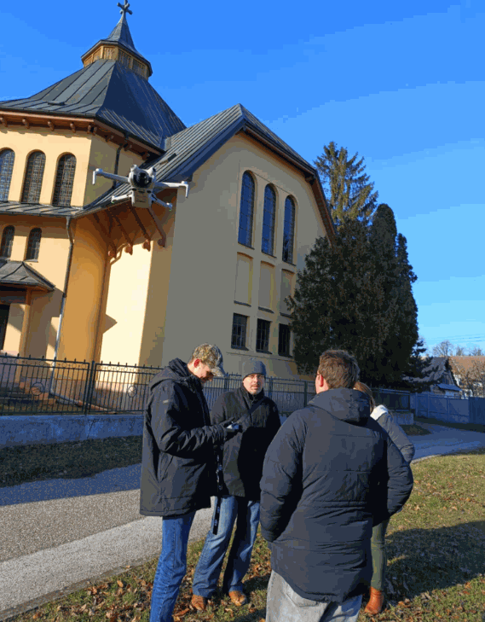
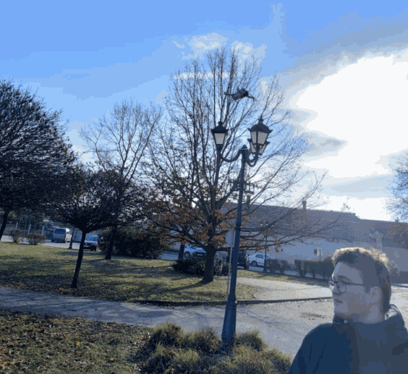
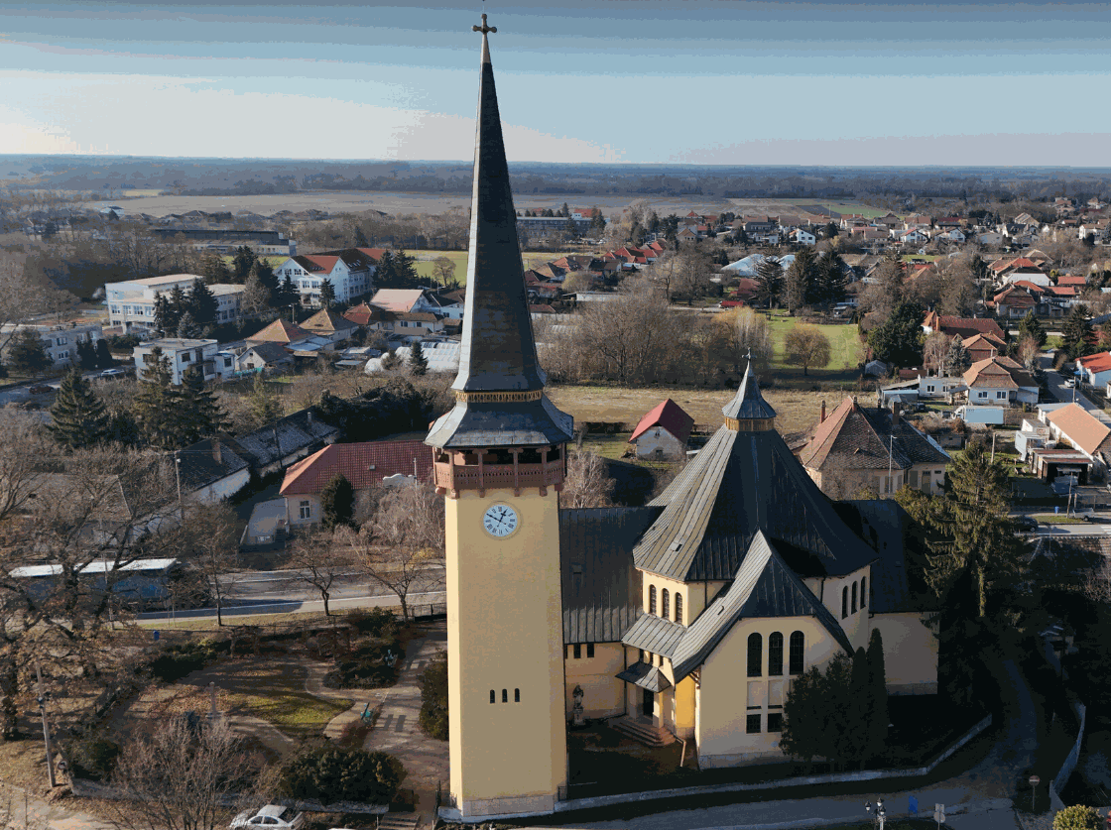
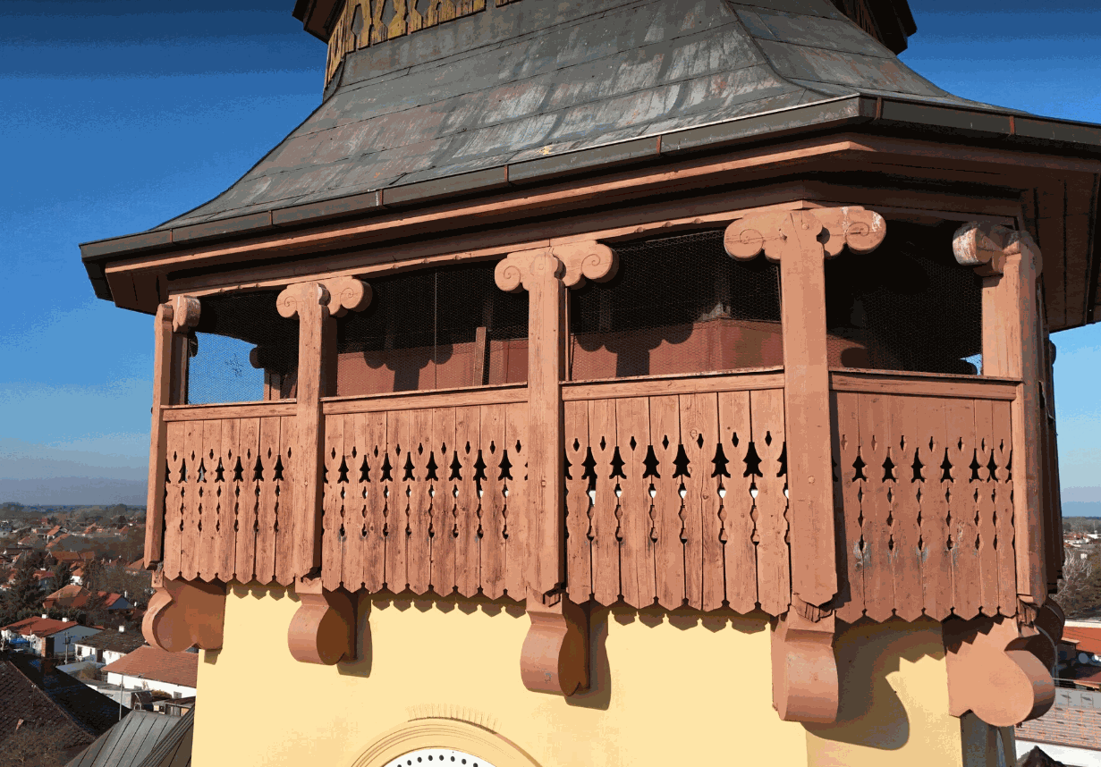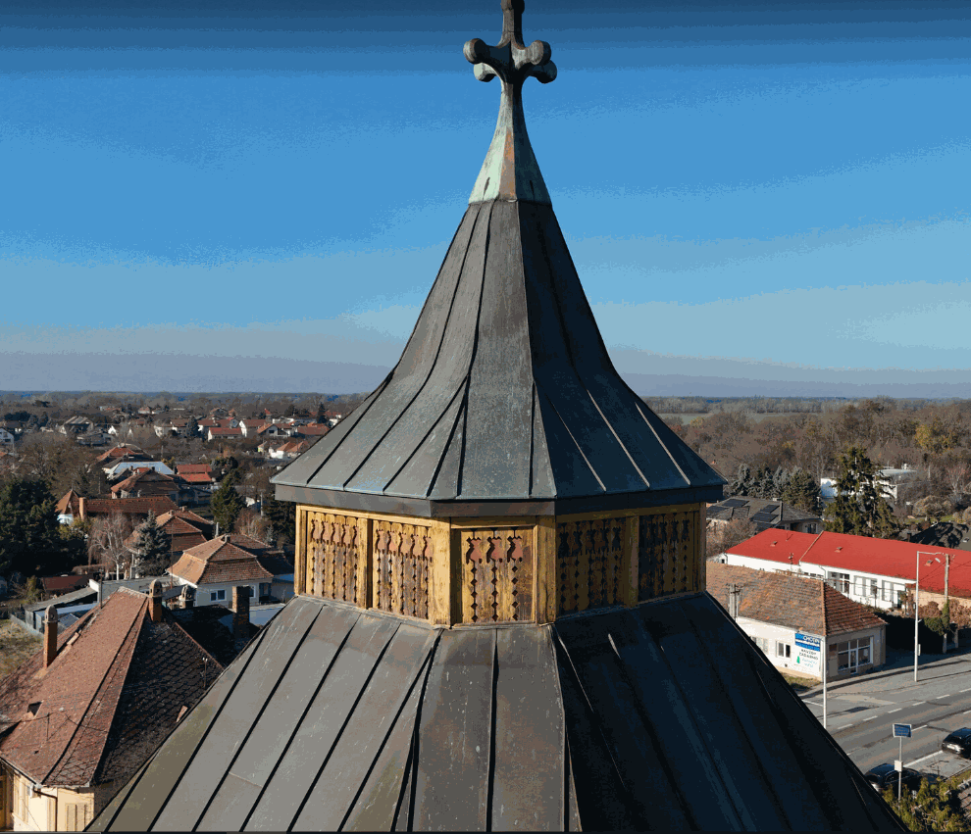
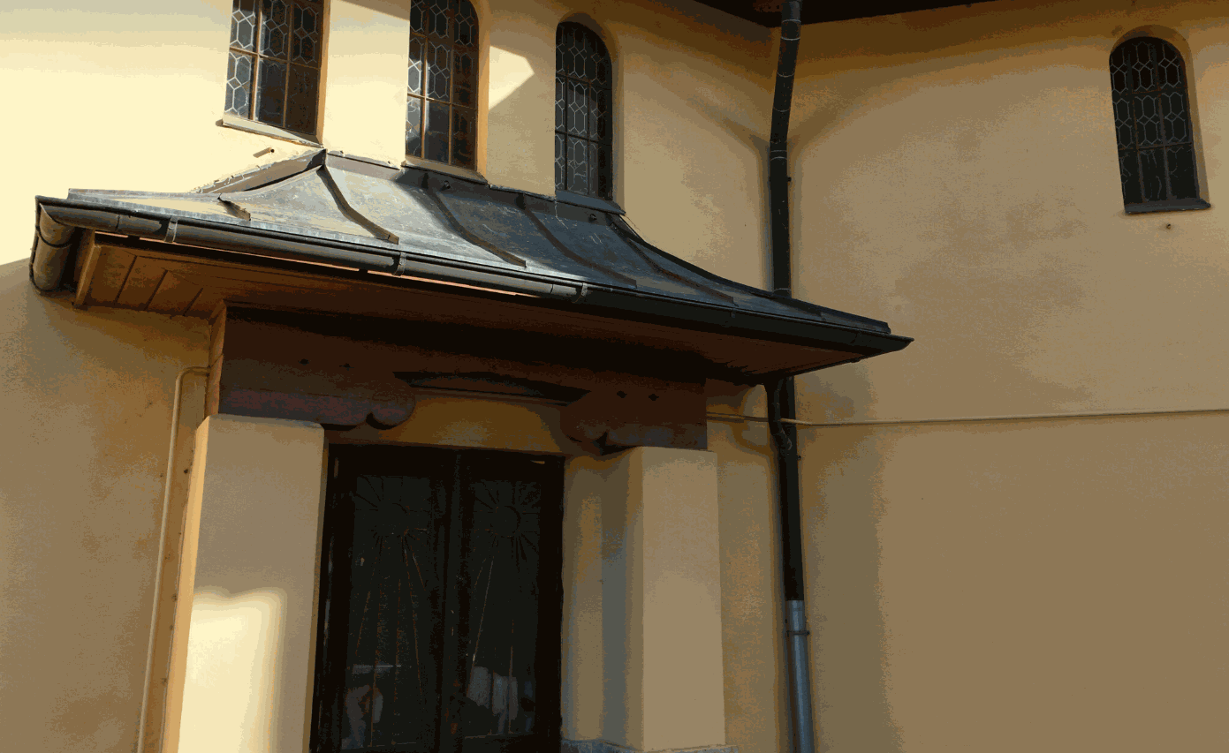
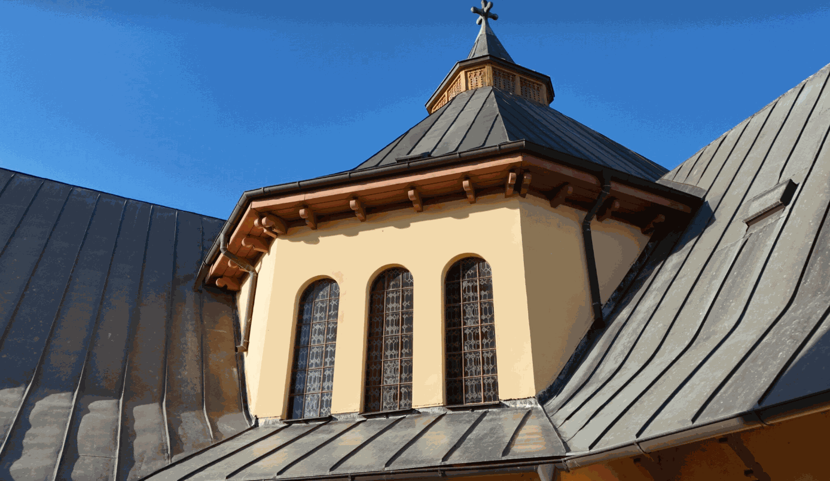

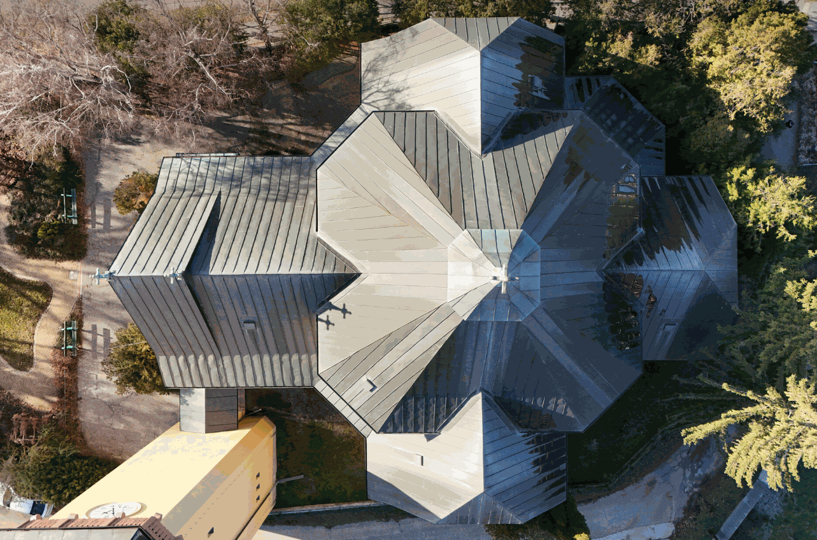

Domande guida / Discussione in classe
- Come possiamo ottimizzare la rotta di volo del drone per garantire la copertura completa di tutte le aree target?
- Quali criteri utilizziamo per identificare le singole componenti della chiesa?
- Da quali angoli dovremmo osservare gli elementi architettonici per cogliere i dettagli necessari?
- Come possiamo identificare potenziali difetti o danni?
- Quali strumenti digitali si possono utilizzare per analizzare le riprese video?
- Come può il gruppo collaborare efficacemente durante lo svolgimento del compito?

Attività di gruppo
- Gli studenti lavorano in gruppo e analizzano filmati registrati in precedenza con droni.
- Identificano gli elementi architettonici e documentano e segnalano eventuali difetti riscontrati.
- Essi determinano lo stile architettonico dell'edificio in base alla forma, alla posizione e alle proporzioni degli elementi chiave.
- Insieme, preparano una breve presentazione delle immagini riprese dal drone e dei risultati della loro analisi.

Fase 3 – Applicazione (Esercitazioni pratiche)

Attività pratica (Hands-On Activity)
Gli studenti applicano le conoscenze teoriche in un contesto pratico, svolgendo un’ispezione assistita da drone delle caratteristiche architettoniche della chiesa in condizioni reali. L’obiettivo della lezione è permettere agli studenti di rilevare e identificare un edificio storico — o una sua parte selezionata — e di preparare una documentazione basata sui dati raccolti. Attraverso il lavoro pratico, gli studenti sviluppano competenze tecniche, competenze digitali, capacità di problem solving e abilità di lavoro di squadra.
Preparazione
Gli studenti lavorano in gruppi e iniziano verificando le condizioni del drone, il funzionamento dei sensori e tutte le preparazioni necessarie per un volo sicuro. Controllano lo stato della batteria e il funzionamento della fotocamera e preparano l’area di lavoro prima del volo, assicurando il rispetto delle norme di sicurezza e dei protocolli operativi.
Sviluppo del piano di volo
Ogni gruppo progetta una rotta di volo per coprire l’intero esterno dell’edificio storico. Vengono considerate la struttura dell’edificio, le aree potenzialmente critiche e i vincoli di sicurezza, inclusi i limiti di altitudine. L’obiettivo è garantire che le riprese coprano tutte le aree necessarie e consentano una documentazione affidabile. I gruppi definiscono la sequenza delle operazioni, la direzione del volo e l’ordine di osservazione degli elementi architettonici principali.
Acquisizione delle riprese
Gli studenti si alternano nel pilotare il drone e nel registrare immagini e video dell’edificio. Durante l’acquisizione, possono segnalare eventuali criticità visibili associate a specifici elementi (ad esempio crepe o spostamenti). L’uso del drone consente agli studenti di sperimentare come l’ispezione visiva possa essere più rapida e sicura rispetto ai metodi tradizionali.
Analisi e documentazione
Durante l’analisi, gli studenti selezionano le immagini e i video più rilevanti. Sulla base di questi materiali identificano elementi architettonici come facciate, coperture, aperture (porte e finestre) e componenti decorativi. Attraverso le riprese osservano proporzioni, differenze di stato, danni e sezioni che potrebbero richiedere manutenzione o restauro.
Problem solving e raccomandazioni
Utilizzando semplici metodi di confronto e misurazione, i gruppi formulano conclusioni sullo stato dell’edificio e registrano i risultati in forma scritta e visiva. L’obiettivo non è produrre una diagnosi professionale, ma sviluppare capacità di osservazione, precisione nella documentazione e pensiero interpretativo.
Sicurezza ed etica
Durante tutta l’attività viene posta forte attenzione alla sicurezza sul lavoro, al corretto utilizzo del drone e a comportamenti etici e responsabili. Gli studenti rispettano le regole di volo, monitorano l’ambiente circostante e garantiscono che nessuna persona o attrezzatura venga messa a rischio durante il rilievo.
Sintesi finale
L’ispezione tramite drone consente agli studenti di applicare in pratica le conoscenze acquisite e di sperimentare i vantaggi della tecnologia nella documentazione del patrimonio storico. Oltre alle competenze tecniche, gli studenti sviluppano competenze personali e professionali come il lavoro di squadra, il problem solving, la responsabilità e la competenza digitale. Al termine dell’attività, i gruppi presentano i risultati, discutono le esperienze e le lezioni apprese e propongono eventuali sviluppi per l’analisi successiva dei dati.

Foto/Diagramma:
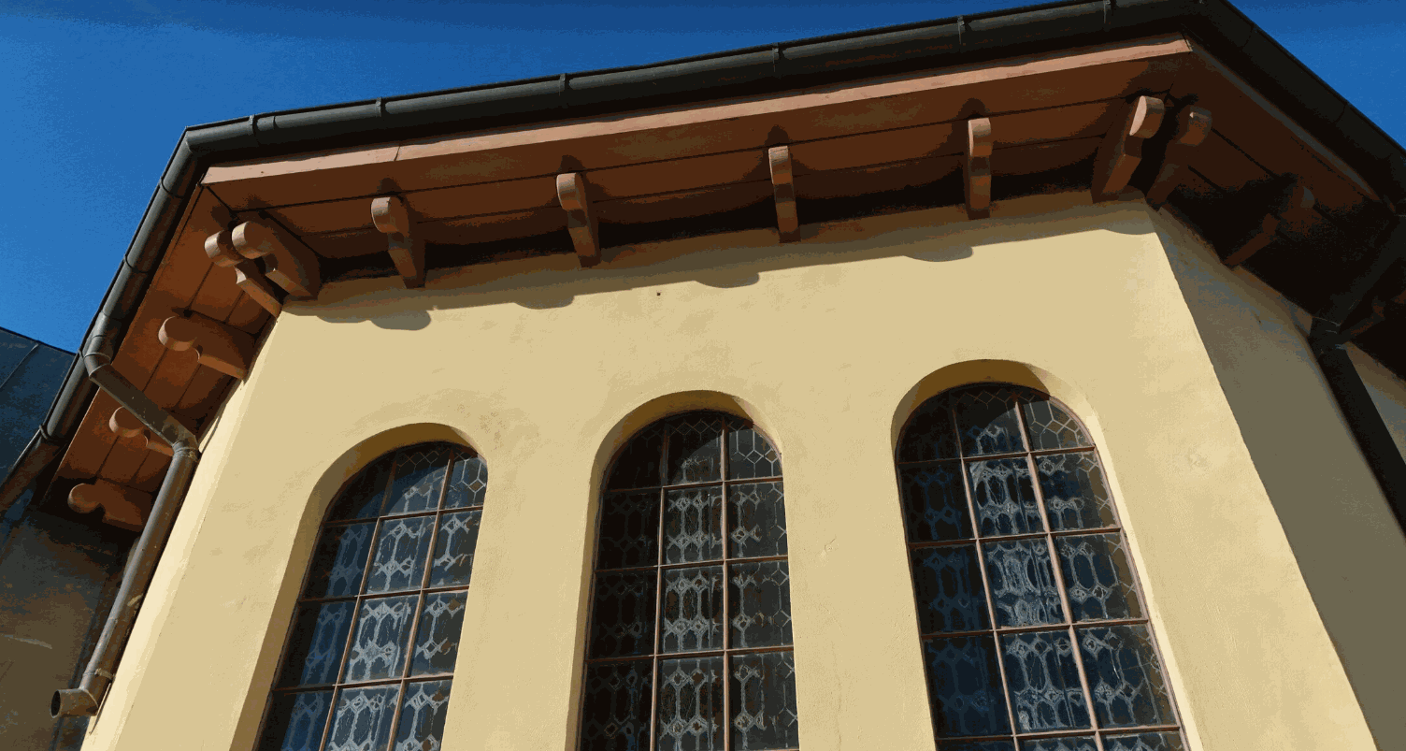

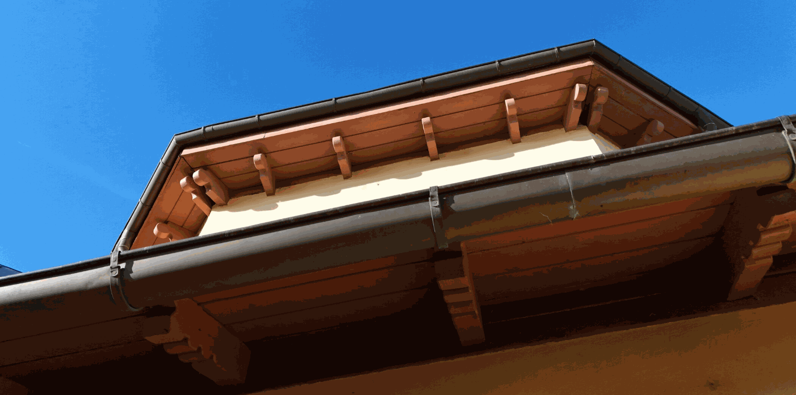

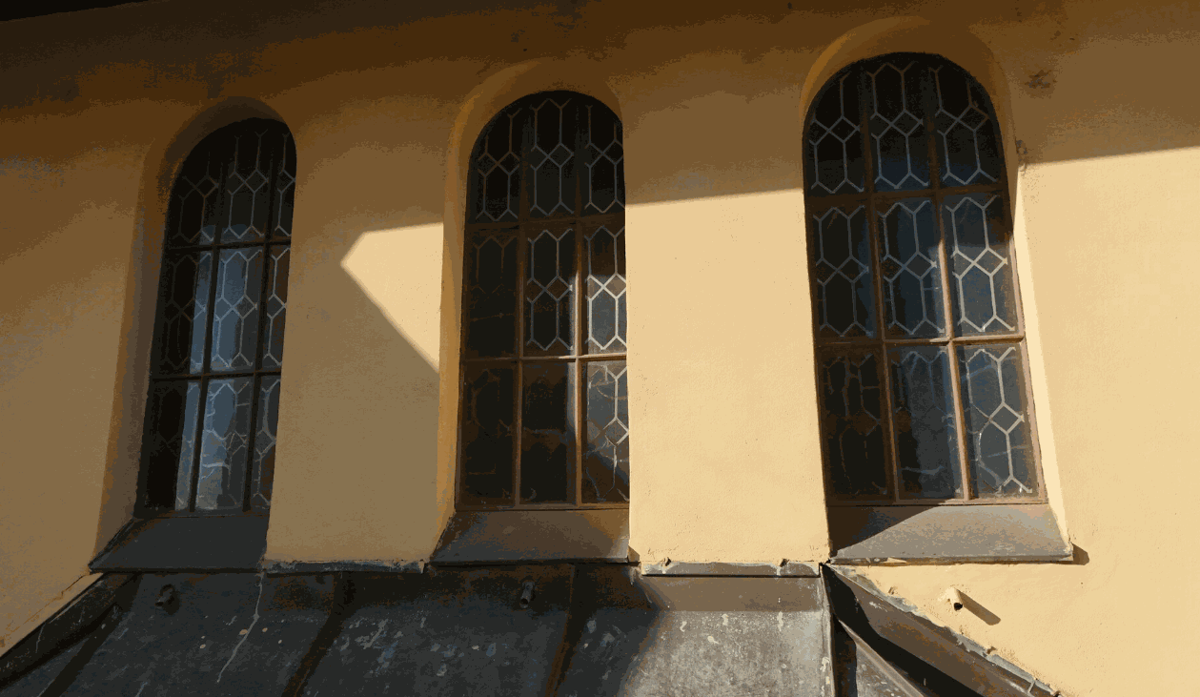

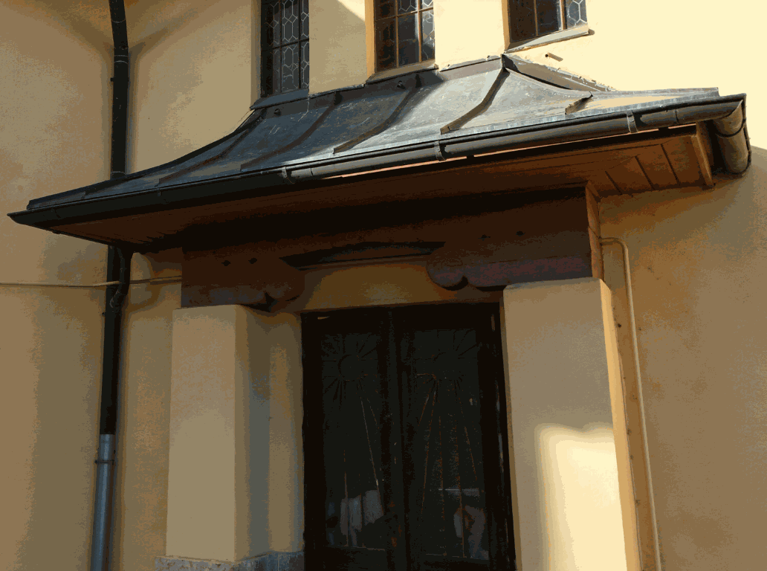

Fase 4 – Riflessione e consolidamento (Presentazione)
Presentazioni di gruppo
Gli studenti analizzano le riprese del drone e i dati registrati, valutando la qualità della documentazione, l’identificazione dei dettagli architettonici e i ruoli svolti all’interno del lavoro di gruppo. Durante le presentazioni discutono cosa ha funzionato bene, quali difficoltà hanno incontrato e cosa potrebbe essere migliorato in futuro. Ogni gruppo presenta la documentazione completa, spiega la propria analisi dell’edificio, riflette sull’esperienza pratica con l’utilizzo del drone e sulle competenze acquisite, e considera come i risultati dell’apprendimento possano essere applicati in contesti futuri.
Discussione in classe
Durante la discussione collettiva, gli studenti condividono esperienze e osservazioni relative alla documentazione dell’edificio. Guidati dall’insegnante, i gruppi affrontano i seguenti temi:
- Quali aree hanno mostrato possibili criticità e perché è importante prestarvi attenzione
- Come il funzionamento del drone e il flusso di lavoro potrebbero essere migliorati in future ispezioni
- Quali aspetti di sicurezza e professionalità devono sempre essere considerati
- Come rendere il rilievo più efficiente e accurato
Attraverso la discussione, gli studenti rafforzano il pensiero critico, le capacità di problem solving e la collaborazione, e imparano a esprimere osservazioni professionali sia oralmente sia per iscritto.
Attività di riflessione
Come parte dell’attività riflessiva, ogni studente completa una scheda individuale o di gruppo in cui sintetizza ciò che ha imparato, valuta il proprio lavoro e quello del gruppo e identifica le principali lezioni apprese e le possibili aree di miglioramento. La riflessione può riguardare, ad esempio:
- Le principali difficoltà incontrate durante il rilievo e come sono state affrontate
- Le nuove conoscenze acquisite sull’uso del drone, sulla documentazione di edifici storici e sull’individuazione di difetti negli elementi architettonici
- Come il processo potrebbe essere migliorato per rendere più efficace la prossima attività pratica
- Le competenze sviluppate durante la sessione (es. lavoro di squadra, competenza digitale, problem solving, comunicazione professionale)
Lo scopo dell’attività di riflessione è approfondire la comprensione degli studenti, collegare teoria e pratica e favorire la consapevolezza dei propri progressi e dei possibili sviluppi futuri.

Criteri di valutazione
Quiz con domande chiuse o aperte

Gli studenti completano un test che valuta le loro conoscenze teoriche e pratiche in materia di documentazione degli edifici storici, funzionamento dei droni e requisiti di sicurezza. Le domande includono quesiti a risposta multipla e vero/falso.

Test: Documentazione di un edificio storico tramite drone
Nome: ___________________________ Data: ___________
Istruzioni: Scegli la risposta corretta per ogni domanda.
- Perché le ispezioni degli edifici effettuate con i droni sono ecocompatibili?
a) Non richiede veicoli a motore
b) Richiede solo elettricità
c) Riduce le emissioni pericolose
d) Tutte le opzioni precedenti
Risposta corretta: d) Tutte le opzioni precedenti
- Qual è il vantaggio dell'ispezione con droni rispetto all'ispezione visiva tradizionale?
a) Più veloce
b) Più sicuro
c) Consente immagini più dettagliate
d) Tutte le opzioni precedenti
Risposta corretta: d) Tutte le opzioni precedenti
- Quali condizioni meteorologiche NON sono adatte per un'ispezione con drone?
a) Vento leggero
b) Pioggia moderata
c) Nevicata
d) Vento forte
Risposta corretta: d) Vento forte
(Facoltativamente, agli studenti può essere consentito di indicare più condizioni pericolose, ad esempio b), c), d).
- Qual è il ruolo del drone nella documentazione di un edificio storico?
a) Solo intrattenimento
b) Registrazione accurata dei dettagli architettonici
c) Scattare solo foto degli interni
d) Organizzare concorsi studenteschi
Risposta corretta: b) Registrazione accurata dei dettagli architettonici
- Perché l'utilizzo dei droni è vantaggioso nel lavoro di squadra?
a) Tutti vedono la stessa immagine nello stesso momento
b) Favorisce la collaborazione e la distribuzione dei compiti
c) Solo uno studente lavora mentre gli altri guardano
d) Non vi è alcun beneficio
Risposta corretta: b) Favorisce la collaborazione e la distribuzione dei compiti
- Qual è il fattore importante per un volo sicuro del drone?
a) Livello di carica della batteria
b) Rotta di volo pre-pianificata
c) Considerazione delle condizioni meteorologiche
d) Tutte le opzioni precedenti
Risposta corretta: d) Tutte le opzioni precedenti
- Quale affermazione è vera riguardo alla documentazione edilizia realizzata con i droni?
a) È possibile registrare solo filmati esterni
b) Il filmato supporta la valutazione delle condizioni
c) Non può essere utilizzato a fini didattici
d) Può essere applicato solo agli edifici antichi
Risposta corretta: b) Il filmato supporta la valutazione delle condizioni
- Quale abilità NON si sviluppa durante la documentazione con i droni?
a) Competenza digitale
b) Pensiero critico
c) Guida autonoma dell'auto
d) Consapevolezza spaziale
Risposta corretta: c) Guida autonoma dell'auto
- Quali conoscenze preparatorie sono necessarie agli studenti per il compito con il drone?
a) Competenze di base per l'utilizzo dei droni
b) Comprensione delle condizioni meteorologiche
c) Concetti architettonici di base
d) Tutte le opzioni precedenti
Risposta corretta: d) Tutte le opzioni precedenti
- Qual è lo scopo principale della riflessione nella lezione?
a) Per evitare di discutere degli errori
b) Valutare il lavoro e le esperienze
c) Per verificare solo le prestazioni del drone
d) Non ha alcuno scopo
Risposta corretta: b) Valutare il lavoro e le esperienze
- Perché la qualità delle immagini è importante nella documentazione?
a) Quindi la foto è bella
b) In questo modo i dettagli architettonici sono chiaramente visibili
c) In questo modo le immagini possono essere condivise facilmente
d) Non è importante
Risposta corretta:b) In questo modo i dettagli architettonici sono chiaramente visibili
- Quale affermazione è vera riguardo al futuro utilizzo dei droni?
a) Possono essere utilizzati solo per giocare
b) Sono utili in architettura, turismo e media
c) Non possono essere applicati nel lavoro pratico
d) Solo per progetti studenteschi
Risposta corretta:b) Sono utili in architettura, turismo e media
- Quale fattore influenza la precisione di un'ispezione effettuata con un drone?
a) Altitudine di volo
b) Risoluzione della fotocamera
c) Meteo
d) Tutte le opzioni precedenti
Risposta corretta:d) Tutte le opzioni precedenti
- Perché il lavoro di squadra è importante nelle attività che prevedono l'utilizzo di droni?
a) Lavorare da soli è sempre più veloce
b) Supporta la raccolta, l'analisi e la distribuzione dei dati.
c) Solo il pilota lavora mentre gli altri guardano
d) Non è importante
Risposta corretta:b) Supporta la raccolta, l'analisi e la distribuzione dei dati.
- Cosa bisogna controllare prima del decollo?
a) Stato della batteria
b) Rotta di volo
c) Meteo
d) Tutte le opzioni precedenti
Risposta corretta:d) Tutte le opzioni precedenti

Strumenti di autovalutazione per la riflessione individuale
Ogni partecipante compila una scheda di autovalutazione in cui valuta la propria prestazione durante l'attività pratica. Questa include l'uso corretto del drone, l'identificazione degli elementi stilistici, la preparazione della documentazione e il lavoro di squadra. L'autovalutazione aiuta i partecipanti a riconoscere i propri punti di forza e a individuare le aree di miglioramento.
criteri | 1 | 2 | 3 | 4 | 5
Ho compreso l'importanza di documentare l'edificio | ☐ | ☐ | ☐ | ☐ | ☐
Sono stato in grado di identificare elementi di stile architettonico | ☐ | ☐ | ☐ | ☐ | ☐
Sono stato in grado di pilotare il drone | ☐ | ☐ | ☐ | ☐ | ☐
Sono stato in grado di collaborare efficacemente all'interno del gruppo | ☐ | ☐ | ☐ | ☐ | ☐

Protocolli di revisione tra pari per la valutazione collaborativa
Durante le attività di gruppo, gli studenti valutano il lavoro dei compagni. La valutazione tra pari prende in considerazione il completamento del compito, la comunicazione, la cooperazione e la capacità di risolvere i problemi. Questo approccio aiuta gli studenti a comprendere diverse prospettive e a integrare il feedback costruttivo nella propria pratica.
criteri | 1 | 2 | 3 | 4 | 5
Cooperazione | ☐ | ☐ | ☐ | ☐ | ☐
Precisione | ☐ | ☐ | ☐ | ☐ | ☐
Comunicazione | ☐ | ☐ | ☐ | ☐ | ☐

Materiali didattici

2-Kit di volo (componenti per droni personalizzati) utilizzato:
- BME680 – Temperatura, umidità, pressione, COV
- Sensore laser PM2.5 – Particolato
- Sensore di gas MQ7 – Rilevamento di CO
- GUVA-S12SD – Intensità UV

Riferimenti BIBLIOGRAFICI
- Ministero dell'Innovazione e della Tecnologia / KTI
Utilizzo di veicoli aerei senza pilota (UAS) in Ungheria– Guida di base su aspetti legali e di sicurezza.
- HungaroControl – MyDroneSpace
Manuali d'uso e informazioni per il corretto pilotaggio dei droni (consigliati anche a scopo didattico).
- Autorità dei trasporti (NKH)
Sintesi delle normative aeronautiche relative ai droni.
- Gábor Szabó – La tecnologia dei droni nel settore edile
Programma di lingua ungherese con un approccio orientato alla pratica.
- Zoltán Tóth: Applicazione dei droni nei rilievi tecnici
Rilievi di edifici e tetti, nozioni di base di documentazione fotografica.
- Appunti della Facoltà di Ingegneria Civile (BME)
Rilievo digitale, fotogrammetria, valutazione dello stato di conservazione (appunti universitari, in parte disponibili gratuitamente).
- Centro del patrimonio nazionale Forster Gyula – pubblicazioni
Metodologia per la documentazione dei monumenti.
- ICOMOS Comitato Nazionale Ungherese
Raccomandazioni per la documentazione del patrimonio edilizio (basi teoriche).
- Camera degli Architetti Ungheresi – materiali professionali
Principi di base del rilievo edilizio e della documentazione visiva.

